**Тема 2. Оценка многопрофильных компаний**

Во множестве случаев стоимостной оценке подвергаются многопрофиль­ные компании, чье будущее зависит от успешного управления портфе­лем бизнес-единиц, находящихся под контролем компании. Оценка много­профильных фирм полезна в нескольких смыслах, и не в последнюю оче­редь — просто как инструмент проникновения в суть бизнеса. В большинстве многопрофильных компаний стратегические решения принимаются на уровне бизнес-единиц. Основательное, глубокое понимание экономических основ такой компании требует тщательного анализа опасностей и благо­приятных возможностей, с которыми сталкивается каждая бизнес-единица. Следовательно, стоимостная оценка, построенная на раздельных оценках бизнес-единиц, позволяет полнее разобраться в подноготной компании, нежели оценка ее как единой организации. Раздельная стоимостная оценка бизнес-единиц составляет ключевой элемент управления, ориентированно­го на стоимость.

Оценка многопрофильных компаний также помогает определить, обладает ли компания большей ценностью, будучи соединением много­численных бизнес-единиц, или ее ценность могла бы еще возрасти, если бы эти единицы были обособлены в самостоятельные фирмы. К тому же такая оценка высвечивает реальную картину издержек и выгод, связанных с наличием корпоративного центра (головного офиса), благодаря чему головной офис можно анализировать как отдельный центр издержек. Коренной вопрос здесь: перевешивают ли выгоды от головного офиса присущие ему издержки и нельзя ли как-то урезать избыточные накладные расходы?

Бремя обоснования структуры компании несет ее менеджмент. Как сви­детельствует современный опыт, рынок оценивает конгломераты ниже, чем сопоставимые компании более «простых форм». В исследовании, на кото­рое чаще всего ссылаются при обсуждении этой темы, Бергер и Офек оцени­ли так называемую конгломератную уценку примерно в 15% (исследование охватило 3500 компаний за период с 1986 по 1991 г.)1. В исследовании 1996 г. те же авторы выяснили, что компании с наибольшей конгломерат­ной уценкой, как правило, становятся жертвами поглощения или распада­ются на отдельные части.

**Процедура оценки многопрофильной компании**

Стоимостная оценка многопрофильной компании принципиально ничем не отличается от стоимостной оценки специализированной компании. Но в приложении к многопрофильным фирмам оценка усложняется несколькими обстоятельствами: у каждой бизнес-единицы свои собственные денежный поток, структура капитала и затраты на капитал; бизнес-единицы зачастую делят между собой денежные потоки; издержки и выгоды, связанные с на­личием корпоративного центра, с трудом поддаются измерению.

Стоимостная оценка многопрофильной компании чем-то напоминает складывание постройки из кубиков. Стоимость корпорации в целом есть сумма стоимостей бизнес-единиц плюс неоперационные активы минус нераспределенные издержки корпоративного центра. Особенности оценки многопрофильной компании, которых мы еще не касались в этой книге, заключаются в следующих действиях:

* определение бизнес-единиц и их денежных потоков;
* выявление денежных издержек и выгод корпоративного центра;
* оценка налоговых ставок, приложимых к бизнес-единицам;
* оценка структуры капитала и затрат на капитал для каждой бизнес-единицы;
* оценка ставки дисконтирования для издержек корпоративного центра;
* сведение всех этих компонентов в единую оценку стоимости корпорации в целом.

Определение бизнес-единиц и их денежных потоков

В принципе отдельная бизнес-единица может быть обособлена в самосто­ятельную фирму или продана другой компании. Обычная житейская муд­рость подсказывает простое правило: определять бизнес-единицу на самом низшем практическом уровне агрегирования. Так, если у компании есть подразделение потребительских продуктов, его, в свою очередь, можно разбить на отдельные производства: мыло, туалетные принадлежности, мо­ю щ и е средства. Это естественное и логичное разграничение бизнес-единиц, коль скоро их средства производства, распределения или маркетинга неза­висимы друг от друга.

Однако вычленить бизнес-единицы и приписать каждой соответст­вующий денежный поток не всегда легко. На рисунке 14.1 схематично изображена условная компания, производящая три категории продуктов: пластиковые изделия, топливо и велосипеды. Пластиковые изделия и топливо — общие продукты одного химического завода. На том же самом заводе в качестве побочного продукта производится синтетический каучук, используемый для изготовления велосипедных шин. Каким образом в дан-н о м случае следует определять бизнес-единицы? Как нам быть с общими и побочными продуктами?

Как видно на рисунке 14.1, легче всего в подобной ситуации сформиро­вать две бизнес-единицы. В первой под одну крышу собраны общие про­дукты — пластиковые изделия и топливо. Такое решение рекомендуется потому, что эти продукты выпускает одно предприятие, а также потому, что это взаимозависимые производства. Менеджмент бизнес-единицы должен максимизировать ее стоимость, выбрав наилучшее сочетание объемов выпуска пластиковых изделий и топлива при заданных условиях: уровне рыночного спроса, производственных ограничениях по этим двум продуктам и величине затрат на вводимые ресурсы (сырье и материалы).

Рисунок 14.1. Бизнес-единицы условной компании

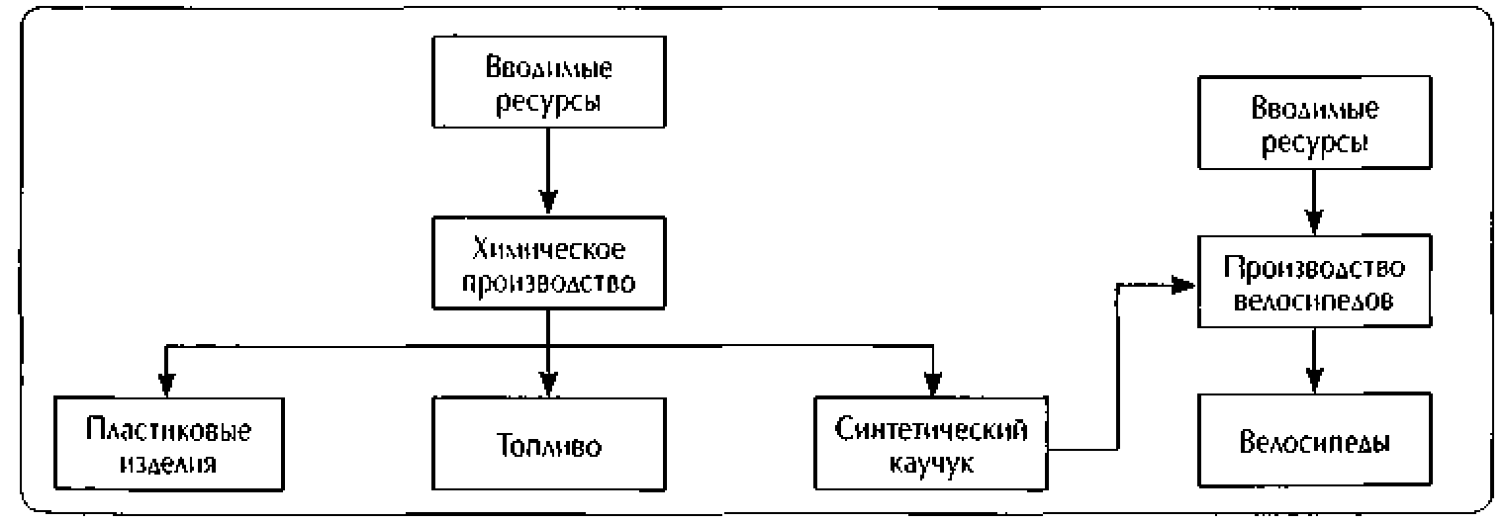

Универсальный принцип таков: всегда, когда возможно, объединять производство общих (взаимозависимых или взаимодополняющих) продуктов в рамках одной бизнес-единицы.

Вторая бизнес-единица выпускает велосипеды. Она очевидно независи­ма от первой, за исключением того обстоятельства, что побочный продукт бизнес-единицы 1 — синтетический каучук — служит вводимым ресурсом для производства велосипедов. Но этот ресурс может быть получен и от какого-то другого поставщика. Стало быть, выделение производства велосипедов в самостоятельную бизнес-единицу диктуется элементарной логикой. Бизнес-единица 1 может «продать» синтетический каучук бизнес-единице 2 по трансфертной цене (основанной на рыночных ценах). Если эта транс­фертная цена неприемлема для бизнес-единицы 2, последняя должна иметь возможность приобретать синтетический каучук у третьей стороны.

При определении денежных потоков бизнес-единиц мы сталкиваемся с двумя типичными проблемами: проблемой трансфертных цен и проблемой корпоративных накладных расходов. Проблема трансфертных цен воз­никает тогда, когда продукт одной бизнес-единицы служит ресурсом д л я другой. Высокая трансфертная цена увеличивает прибыли поставщика за счет затрат пользователя, и наоборот. Рекомендуемое решение этой проблемы — устанавливать трансфертную цену по возможности ближе к рыночной цене продукта-заменителя. К сожалению, это может оказать­ся трудной задачей, если заменитель сложно найти. Но в любом случае главный принцип — придерживаться рыночных цен, с тем, чтобы прибыль надлежащим образом распределялась между поставщиком и пользователем товара или услуги.

Налогообложение зачастую усугубляет проблему трансфертных цен. Одна из выгод принадлежности к корпорации (а значит, и наличия корпо­ративного центра) заключается в возможности наладить систему трансферт­ного ценообразования таким образом, чтобы прибыль удерживалась за подразделениями, подпадающими под юрисдикцию территорий с облегченным налоговым бременем. В результате может сложиться ситуация, когда один набор трансфертных цен (искусственных) используется для целей налого­обложения, а другой набор цен (диктуемых рынком) — для определения денежных потоков бизнес-единиц (хотя налоговые органы могут запретить подобную практику).

Проблема распределения корпоративных накладных расходов тесно связана с проблемой трансфертных цен. Главный вопрос здесь: стал и бы бизнес-единицы пользоваться корпоративными услугами, будь они выделены в самостоятельные фирмы? Многие услуги — например, бухгал­терские, юридические, компьютерные, консультационные — все равно были бы востребованы. И затраты на такие услуги следует, насколько возможно, распределять между всеми бизнес-единицами пропорционально факти­ческому объему пользования ими либо, если это сделать не удается, — по разумным квотам пользования, которыми могут служить пропорции опера

ционной прибыли, дохода с продаж, занятого капитала или численности занятых.

Теоретически такое распределение должно опираться на рыночные цены. К примеру, за час работы централизованной бухгалтерии подразделе­нию должен быть выписан счет на основе рыночной цены рабочего времени бухгалтеров вообще; то есть это альтернативные издержки подразделения. Разница между рыночной ценой и реальной заработной платой бухгалтера головного офиса образует выгоды или издержки корпоративного центра. На практике чаще всего используется ценообразование по реальным затратам, поскольку подход на основе рыночных цен требует дополнительных адми­нистративных расходов. Но общий принцип от этого не меняется: издержки корпоративного центра, которые не легли бы на бизнес-единицы, будь те обособлены от компании, не должны распределяться между ними.

Определение денежных издержек и выгод корпоративного центра. Корпоративному центру неотъемлемо свойственны те издержки и выгоды, которые возникают в результате объединения бизнес-единиц под общей корпоративной крышей, а не вследствие управления ими как самостоя­тельными фирмами. Определение этих издержек и выгод — сложная задача. Бывает одна крайность, когда корпоративный центр — это просто «лишний жир» на теле компании, и можно добиться существенного приращения ее стоимости, обособив бизнес-единицы или продав их и ликвидировав голов­ной офис корпорации. Другая крайность — когда корпоративный центр слишком «худосочен», чтобы оптимально выполнять функцию агента финансового рынка, добивающегося от бизнес-единиц наивысшей эффек­тивности, как и функции распределения капитала, управления риском и налогового планирования. К издержкам корпоративного центра, которые нельзя возлагать на бизнес-единицы, относятся:

жалованье, заработная плата, премии и дополнительные льготы административного аппарата головного офиса;

жалованье и страховки директорского состава;

затраты на с л у ж е б н ы е п о м е щ е н и я (здания и земельные участки) и оборудование головного офиса;

затраты на содержание вспомогательного персонала головного офиса (бухгалтерии, юридического и планового отделов, кадровой, информационной, транспортной и административной служб);

расходы на рекламу корпоративного уровня;

р а с х о д ы на Н И О К Р корпоративного уровня. Какую долю издержек каждого типа нужно сохранить за корпоратив­ным центром — вопрос довольно субъективный. Подумайте, например, о затратах на содержание налогового отдела. Каждой бизнес-единице, будь

она самостоятельной фирмой, пришлось бы содержать свой собственный налоговый отдел. Значит, некую долю этих издержек корпоративного центра следует распределять среди бизнес-единиц. Здесь уместно задаться вопросом: какие расходы несли бы бизнес-единицы, действуй они в к а ч е с т в е самостоятельных фирм. Дабы проиллюстрировать ситуацию с издержками корпоративного центра, как она видится извне, мы изучили опубликован­ные финансовые данные за 1986 г. по 25 крупнейшим производственным компаниям из перечня Fortune 500. Мы не приводим здесь более поздние данные, поскольку отчетность компаний по бизнес-сегмен­там изменилась и найти нужные сведения — особенно пригодные для сравнительной оценки — стало чрезвычайно трудно.

Издержки корпоративного центра у изученных компаний составили в среднем 1 , 6 % от рыночной стоимости собственного капитала на к о н е ц 1986 г. (Для сравнения: менеджеры взаимных фондов обычно получают в среднем 0,5% от стоимости активов, находящихся под их управлением.) Как доля в стоимостном объеме продаж издержки корпоративного центра в 1986 г. составили в среднем 0,9%.

Для того чтобы сравнить приведенную стоимость издержек корпора­тивного центра с рыночной стоимостью собственного капитала, мы капита­лизировали посленалоговый поток этих издержек исходя из предпосылки, что они будут расти в реальном выражении на 2,5% в год и им присущ тот же риск, как и бизнесу в целом. Результаты, представленные в третьем ч и с -ловом столбце таблицы 14.1, просто поражают: у большинства компаний выборки издержки корпоративного центра поглощают более 10% стоимо­сти собственного капитала.

Выгоды корпоративного центра обычно еще труднее определить, чем издержки. М ы разбиваем такие в ы г о д ы н а д в е обширные категории: те, что поддаются количественному измерению, и те — весьма важные и существенные, — которые невероятно сложно измерить.

К выгодам, поддающимся количественному измерению (но тоже не без труда), относятся налоговые преимущества и увеличение кредитоемкости. Для расчета издержек корпоративного центра мы обратились к тем разделам годо­вых отчетов компаний, которые посвящены бизнес-сегментам, и посмотрели, какие корпоративные расходы там отражены. Нет никаких гарантий, что эти отчетные дан­ные у разных компаний выведены одинаковым образом, поскольку издержки кор­поративного центра распределяются (или не распределяются) среди бизнес-единиц по-разному. Мы использовали отчетные показатели корпоративных расходов, как е с л и бы в них не входили налоговые платежи и издержки финансирования. Когда же эти затраты в действительности были включены и их размер был нам известен, мы делали соответствующую поправку, чтобы получить доналоговую и очищенную от издержек финансирования величину корпоративных расходов. Иногда, впрочем, приходилось оценивать доналоговые корпоративные расходы, не зная сумм налоговых платежей и затрат на финансирование; в подобных ситуациях мы исходили из того, что про­центный доход по рыночным ценным бумагам составляет 7%, процентная ставка по долгу — 10%, а ставка налога на прибыль корпораций — 46%.

Таблица 14.1. Издержки корпоративного центра у 21 из 25 крупнейших производственных компаний, 1986 г.

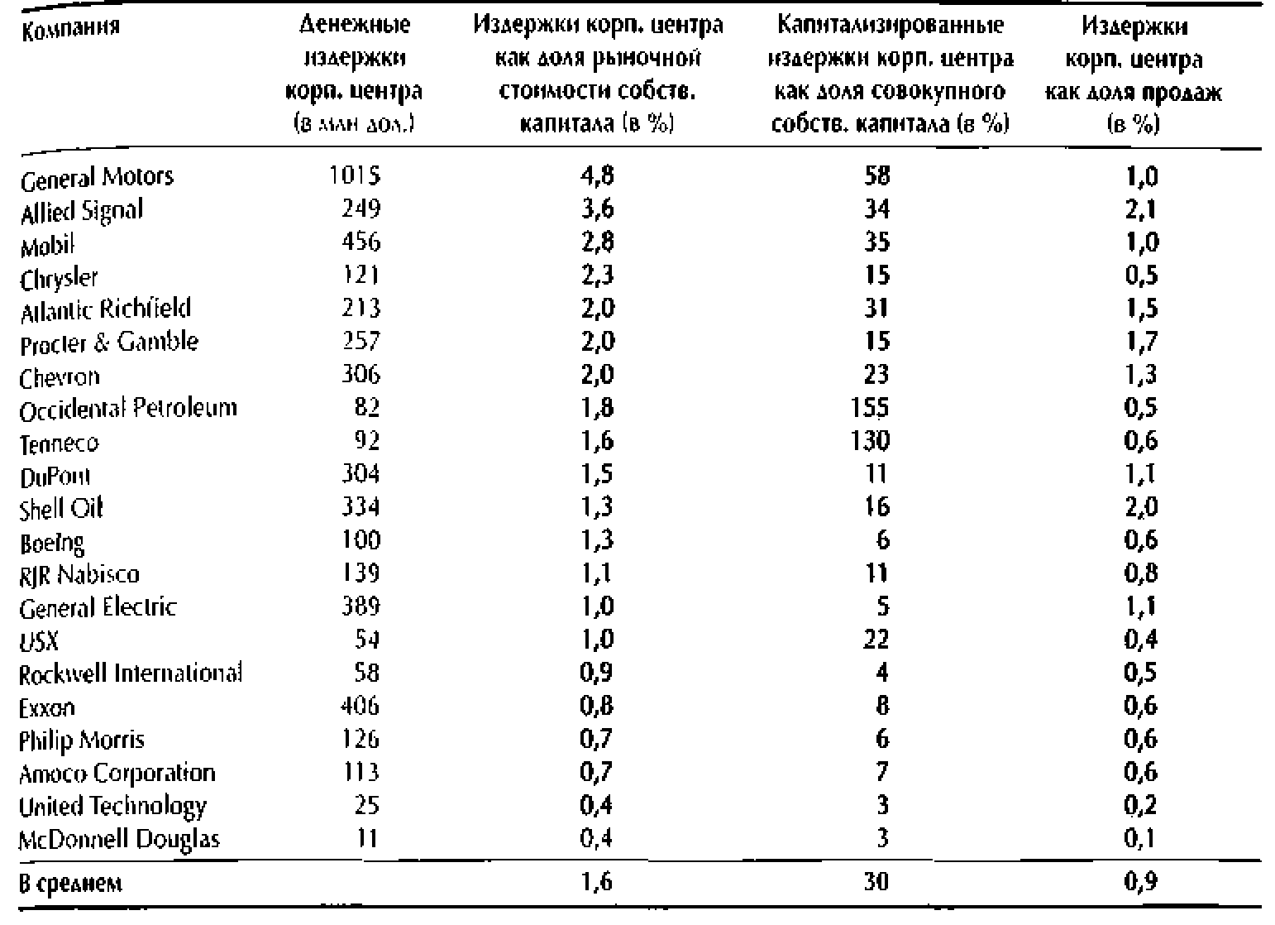

Налоговые преимущества от наличия корпоративного центра возникают главным образом из-за отсутствия адекватного вторичного рынка для налоговой защиты. Когда группа бизнес-единиц, имеющих весьма измен­чивые год от года налогооблагаемые прибыли, действует под единой кор­поративной крышей, это позволяет им совместно пользоваться налоговым щитом, то есть делить между собой налоговую защиту. Скажем, убытки подразделения А можно немедленно использовать в качестве прикрытия прибылей подразделения Б, так что ни одной бизнес-единице не прихо­дится дожидаться возможности переноса убытков на налогооблагаемые прибыли прошлого или будущего периодов. Конгломераты, образованные из бизнес-единиц с низкой изменчивостью налогооблагаемых прибылей, видимо, меньше выигрывают от корпоративного налогового щита, неже­ли диверсифицированные конгломераты, состоящие из разнообразных бизнес-единиц с высокоизменчивыми прибылями.

Помимо этого корпоративный центр обеспечивает выигрыш в при­веденной стоимости налоговой защиты благодаря общекорпоративному налоговому планированию. Корпоративный центр не только позволяет незамедлительно использовать убытки одного подразделения для облег­чения налогового бремени других, но зачастую способен осуществ

лять международное налоговое планирование (например, через систему трансфертных цен), недоступное бизнес-единицам, действующим по раздельности.

И наконец, отсутствие совершенной корреляции между денежными потоками отдельных бизнес-единиц увеличивает общую кредитоемкость корпорации. П о с л е того как сформированы с т р у к т у р ы капитала д л я в с е х бизнес-единиц и долг каждой достиг своего предела, может остаться е щ е некая доля совокупного долга, приходящаяся на корпоративный центр. (Подробнее о том, к а к распределяется долг с р е д и бизнес-единиц, с м . н и ж е в этом разделе, где рассматриваются их структуры капитала и затраты на капитал.) Приведенная стоимость налоговой защиты, порождаемая этой долей долга, представляет собой выгоду корпоративного центра. Разумеется, если компания не имеет налоговых обязательств корпоративного уровня, такая выгода отсутствует.

К выгодам, не поддающимся легкому измерению, относятся потенциаль­ная синергия и информационные преимущества. Синергический эффект от совместных действий — это очевидная выгода объединения бизнес-единиц. Например, если компания осуществляет поглощение, в результате которого имеющийся у нее торговый персонал берет на себя обязанности, прежде выполнявшиеся торговыми работниками компании-мишени, то приведенная стоимость полученной таким образом экономии представляет собой — по крайней мере первоначально — выгоду корпоративного центра, скоро решение о поглощении исходило от головного офиса и работа по объеди­нению двух предприятий проведена им же. Такая способность «стратегиче­ского видения», присущая корпоративному центру, не является элементом текущей деятельности компании, и, несмотря на высокую ценность, ее невозможно учесть в прогнозе денежных потоков.

Информационные и коммуникативные преимущества завершают перечень выгод корпоративного центра. Хотя их и трудно измерить количественно, они зачастую играют очень важную роль. По мнению лауреата Нобелевской премии Кеннета Эрроу (Kenneth Arrow), ценность информационных преимуществ, возникающих в результате вертикальной интеграции, связана с тем, что они уменьшают неопределенность. Т а к , производитель может счесть для себя оптимальным решение приобрести в собственность некие производственные мощности, чтобы устранить коле­бания в поставках, способные подорвать его бизнес.

Оценка налоговых ставок для бизнес-единиц

Налоговая ставка, пригодная для стоимостной оценки бизнес-единицы, зависит от того, какой налог она платила бы, не будучи частью корпора­ции. Как мы уже говорили, действуя в качестве самостоятельной фирмы, бизнес-единица утрачивает возможность защищать свои налогооблагаемые прибыли с помощью убытков какого-либо другого подразделения мате­ринской компании и вынуждена прибегать к тем положениям налогового кодекса, которые предусматривают перенос налогов на прошлый или бу­дущий периоды. Это соображение следует учитывать и принимая решение о том, выделить ли бизнес-единицу из состава корпорации в независимое предприятие или лучше продать ее другой компании. Простое обособление бизнес-единицы может привести к повышению ее налоговой ставки, тогда как продажа другой компании, способной обеспечить ей налоговую защиту прибылей, может оказаться более предпочтительным решением. Кроме того, изменение эффективной налоговой ставки порой вызывают и менее очевидные причины. Так, преимущества системы трансфертных цен или международного налогообложения, которыми пользуется бизнес-единица, разнятся в зависимости от того, обособлена она от материнской компании или нет.

Поскольку для целей стоимостной оценки мы рассматриваем корпо­ративный центр как отдельную бизнес-единицу, его влияние на величину налогов также следует учитывать. В большинстве случаев головной офис (корпоративная крыша) служит средством создания налогового щита, а это предполагает отрицательную ставку налога. Приведенная стоимость налоговой защиты, которую обеспечивает корпоративный центр, образует выгоду для компании.

Определение структуры капитала и затрат на капитал для бизнес-единиц. Структура капитала каждой бизнес-единицы должна соответствовать струк­туре капитала сопоставимых компаний той же отрасли, а также общей стра­тегии материнской фирмы. Скажем, если материнская компания проводит активную политику заимствования и предпочитает долг с рейтингом Ваа, то ее бизнес-единицы, как правило, имеют такую структуру капитала, ко­торая обеспечивает им в рамках отрасли кредитный рейтинг Ваа. При этом бизнес-единицы с одинаковым рейтингом порой существенно разнятся между собой уровнем кредитоемкости. Так, страховое подразделение ком­пании может иметь коэффициент долг/совокупный капитал 80%, тогда как производственное подразделение — лишь 25%. Определение структуры ка­питала бизнес-единицы строится на показателях ее денежного потока или занятого капитала. Полезной точкой отсчета может служить коэффициент долг/совокупный капитал или коэффициент покрытия процента сопоста­вимых компаний.

Разницу между суммой долга всех бизнес-единиц и совокупной вели­чиной долга компании в целом следует относить на корпоративный центр. Весь остальной долг — следствие того факта, что портфель бизнес-единиц, м е ж д у денежными потоками которых нет совершенной корреляции, обладает менее изменчивой кредитоемкостью, нежели сумма разрозненных денеж­ных потоков. Стало быть, соединение отдельных бизнес-единиц в рамках одной корпорации увеличивает кредитоемкость. Приведенная стоимость возникающей в результате процентной налоговой защиты представляет собой выгоду корпоративного центра.

Установив целевую структуру капитала и налоговую ставку для каждой бизнес-единицы, вы должны еще определить их затраты на привлечение капитала, чтобы найти в е л и ч и н у средневзвешенных затрат н а капитал. Д л я подразделений компаний и для компаний закрытого типа значения беты не публикуются. В таком случае при оценке беты советуем пользоваться о д н и м из трех приемов: управленческие сравнения; сопоставление компаний; мно­жественная регрессия.

Управленческие сравнения. Довольно приблизительный, но зачастую эффективный способ оценить бету — прибегнуть в этом деле к помощи менеджеров. Просто посадите рядом с собой троих или пятерых менеджеров и предложите им проанализировать подразделение или проект на фоне некой выборки отраслей и соответствующих значений беты (см., напр., табл. 14.2). Вам не обязательно предоставлять им реальные значения беты и даже объяснять суть этого показателя. Просто попросите их отметить в вашем списке отрасли, наиболее близкие по риску к их подразделению. Если они в основном сойдутся во мнениях (а так обычно и бывает), то вы получите вполне правдоподобную оценку беты с долговой нагрузкой, свойственную этому подразделению.

Сопоставление компаний. Еще один способ — попросить менеджеров назвать наиболее схожие с интересующим вас подразделением конкурирующие компании открытого типа. В а м останется только проследить значения беты этих компаний, скоро для них предположительно характерен такой же риск.

Таблица 14.2. Среднеотраслевые беты, август 1998 г.

|  |  |  |  |  |
| --- | --- | --- | --- | --- |
| Отрасль | Число | Низшая | Высшая | Средняя |
|  | компаний | бета | бета | бета |
| Брокерские услуги | 9 | 0,52 | 1,75 | 1,40 |
| Розничная торговля | 12 | 1,03 | 1,51 | 1,21 |
| Банковский сектор | 9 | 0,87 | 1,28 | 1,06 |
| Химическая промышленность | 9 | 0,83 | 1,25 | 0,95 |
| Сталелитейная промышленность | 8 | 0,53 | 1,33 | 0,93 |
| Автомобилестроение | 8 | 0,55 | 1,24 | 0,90 |
| Лесная и деревообрабатывающая промышленность | 8 | 0,62 | 1,07 | 0,83 |
| Производство безалкогольных напитков | 8 | 0,43 | 1,09 | 0,81 |
| Пишевая промышленность | 8 | 0,65 | 1,07 | 0,76 |
| Нефтедобыча/нефтепереработка | 8 | 0,58 | 0,81 | 0,67 |
| Коммунальная электроэнергетика | 9 | 0,27 | 0,60 | 0,39 |

Источник: BARRA.

Однако здесь вас поджидает ловушка. Бетой измеряется сис­тематический риск акций с долговой нагрузкой, а как раз долговая нагрузка (соотношение собственных и заемных средств) компаний, выбранных для сравнения, может отличаться от той, какая свойственна оцениваемому вами подразделению. Для преодоления этой проблемы вам нужно «очистить» бету сравниваемых компаний от долговой нагрузки, чтобы определить их деловой риск, а затем вновь «нагрузить» бету в соответствии с целевой структурой капитала подразделения, которое вы анализируете.

Бета без долговой нагрузки служит показателем делового риска компа­нии (т. е. риска, присущего ее бизнесу), так как устраняет эффект финансо­вого рычага. Публикуемые же значения беты акций, которые рассчитыва­ются на основе рыночной доходности, показывают риск собственного капи­тала компании при текущем уровне ее финансового рычага (существующей долговой нагрузке). Дабы найти бету, очищенную от долговой нагрузки, вам нужно знать бету с долговой нагрузкой, целевую структуру капитала и предельную налоговую ставку компании.

Допустим для примера, что бета с долговой нагрузкой «Эталонной Корпорации» равна 1 , 2 , а ее коэффициент долг/собственный капитал — 1 , 3 . Целевой коэффициент долг/собственный капитал оцениваемого вами под­разделения равен 0,8. Представленная ниже формула позволяет найти бету подразделения, очищенную от долговой нагрузки. (Следует, впрочем, заме­тить, что «нагрузка» и «очистка» беты — концептуально весьма мудреное занятие, особенно в крайних случаях долговой нагрузки. В частности, эта формула строится на предпосылке безрискового долга. Кроме того, пре­дельная ставка корпоративного налога подвержена изменениям как функ­ция долговой нагрузки, а формула этого не предполагает.

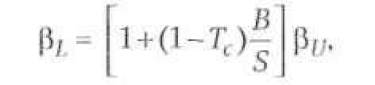

где (|3L - бета акций с долговой нагрузкой;

Тс — предельная ставка корпоративного налога;

B/S - коэффициент долг/собственный капитал подразделения, исчисленный в рыночных ценах;

(Ри - бета акций без долговой нагрузки (показатель делового риска подразделения).

Для того чтобы воспользоваться этой формулой, вам нужно знать поми­мо прочего предельные налоговые ставки «Эталонной Корпорации» и под­разделения, которое вы изучаете. Допустим, налоговая ставка «Эталонной Корпорации» составляет 25%, а ваша налоговая ставка - 34%. Отсюда очищенная от долговой нагрузки бета «Эталонной Корпорации» (ее дело­вой риск):

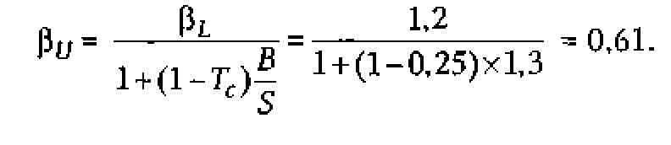

Взяв за предпосылку, что «Эталонной Корпорации» присущ такой же де­ловой риск, как и вашему подразделению, вы можете теперь рассчитать его бету с долговой нагрузкой:

Pt = [[1 + (1 - 0,34) х 0,8] х 0,61 = 0,93.

Множественная регрессия.

Одна из наиболее сложных проблем, возника­ющих при оценке затрат бизнес-единицы на собственный капитал, заклю­чается в том, что чрезвычайно редко удается найти подходящие объекты для сравнения, поскольку большинство компаний ведет многопрофильный бизнес и в разных компаниях на каждую сферу бизнеса приходятся разные доли активов. Справиться с этой проблемой можно, осознав, что деловой риск (бета без долговой нагрузки) многопрофильной компании есть сред­невзвешенная рисков каждого из ее бизнес-сегментов. Заметьте также, что деловой риск активов компании равен средневзвешенной рисков всех ее обязательств. Это служит иллюстрацией закона сохранения риска.

В Соединенных Штатах, да и не только, доступны данные по сегментам бизнеса, на основании которых можно установить доли активов компаний, «связанных» в разных сферах их деятельности. Если вам известны две ком­пании, каждая из которых работает в двух видах бизнеса, и если вы знаете их беты без долговой нагрузки и удельные веса активов, то вы можете со­ставить два уравнения с двумя неизвестными:

Pt/2 =ЩШ- ФЩц,

Решив эту систему уравнений, легко вычислить значения беты без долговой нагрузки по видам бизнеса — |Зга и |Зга.

Если компаний больше, чем видов бизнеса, где они действуют, то беты бизнес-единиц без долговой нагрузки можно вычислить, определив линейную регрессию значений беты компаний (без долговой нагрузки) по удельным весам видов бизнеса, аккуратно сокращая общий элемент. Коэффициенты регрессии служат несмещенными показателями беты бизнес-единиц.

Таблица 14.3 содержит данные о фирмах лесной и деревообрабатываю­щей промышленности, на основе которых мы получили следующие резуль­таты регрессии:

бета без долговой нагрузки в производстве стройматериалов = 1,08; бета без долговой нагрузки в производстве бумаги = 0,88.

Бета без долговой нагрузки служит мерой риска, присущего основной деятельности бизнес-единицы. Зная этот показатель, равно как и фактиче­скую налоговую ставку, а также соотношение заемных и собственных средств (финансовый рычаг) бизнес-единицы, можно вычислить ее бету с долговой нагрузкой. После чего по модели оценки долгосрочных активов,

Таблица 14.3. Беты компаний в лесной и деревообрабатывающей промышленности

|  |  |  |  |  |  |
| --- | --- | --- | --- | --- | --- |
| Компания | Бета | Бета | Коэффициент | Удельные веса | |
|  | с долговой | без долговой | лолг/собств. | активов |  |
|  | нагрузкой | нагрузки | капитал1) |  |  |
|  |  |  |
|  |  |  | (в %) | Стройматериалы | Бумага |
| Champion International | 1,23 | 0,86 | 70,4 | 0,15 | 0,85 |
| Chesapeake Corporation | 0,88 | 0,59 | 82,5 | 0,06 | 0,94 |
| Great Northern Nekoosa | 1,21 | 1,10 | 16,9 | 0,04 | 0,96 |
| Louisiana-Pacific | 1,32 | 0,98 | 57,9 | 0,79 | 0,21 |
| P o p e and Talbot | 1,18 | 1,06 | 18,9 | 0,51 | 0,49 |
| Longview Fibre | 1,16 | 1,01 | 24,6 | 0,26 | 0,74 |
| Temple Inland | 1,16 | 0,99 | 28,4 | 0,19 | 0,81 |

П о рыночной стоимости долга и собственного капитала, определяются затраты на соб­ственный капитал Если со временем ожидается изменение риска, вы должны быть готовы к тому, что вам придется заново пересчитывать бету собственного капитала. Порой ожидаемое изменение риска заложено в самих стратегических пла­нах компании. Возьмем для примера молодую фирму, которая буквально только что провела открытое акционирование: сейчас это высокорисковое предприятие (имеющее высокую бету), но ожидается, что со временем его риск снизится. Хотя мы не в состоянии предложить абсолютно на­дежный способ оценки меняющегося риска, ясно одно: он изменится. А значит, средневзвешенные затраты на капитал тоже могут измениться (уменьшиться) по мере взросления компании. Следовательно, в подобной ситуации нужно дисконтировать денежный поток за год N по скорректиро­ванной на риск ставке, приблизительно отражающей риск именно в году N, а не в другие годы, когда риск может быть выше или ниже.

Теперь остается вычислить для каждой бизнес-единицы средневзве­шенные затраты на капитал (WACC), которые можно использовать в качестве ставки дисконтирования посленалоговых денежных потоков бизнес-единиц:

Затраты на заемный капитал, равны долгосрочной процентной став­ке, соответствующей целевому кредитному рейтингу бизнес-единицы. Налоговая ставка, Г, - это эффективная налоговая ставка бизнес-еди­ницы. Пропорция заемных средств (долга) в структуре капитала, ВДВ + S), определяется целевой структурой капитала, исчисленной по рыночной стоимости. Для оценки затрат на собственный капитал, используется свободная от долговой нагрузки бета (как мы ее определили выше), а доля собственного капитала равна 1 минус доля долга.

Определение ставки дисконтирования для корпоративного центра

Определить подходящие ставки дисконтирования для корпоративного центра вы можете, разбив его денежный поток на три части, каждую из которых следует дисконтировать по своей ставке, сообразной присущему ей риску: налоговая защита, обусловленная долгом; непроцентная налоговая защита; издержки корпоративного центра.

Процентной (обусловленной долгом) налоговой защите присущ такой же риск, как и корпоративному долгу, и ее, как правило, следует дискон­тировать по доналоговым затратам корпорации на заемный капитал, kb. Приведенная стоимость процентной налоговой защиты (при условии, ч т о о н а сохраняется н а б е с с р о ч н у ю перспективу) равна предельной с т а в к е н а -лога, Тс , помноженной на рыночную стоимость долга, В.

Непроцентная налоговая защита (возникающая благодаря системе трансфертных цен или тому факту, что убытки одного подразделения могут служить прикрытием для прибылей другого), зависит от возможностей ее реализации. Стало быть, эту часть денежного потока следует определять как ожидаемый денежный поток непроцентной налоговой защиты. Подходящая ставка дисконтирования для налоговой защиты, обусловленной трансферт­ным ценообразованием, диктуется деловым риском компании. Финансовый рычаг не имеет к этому отношения, так как система трансфертных цен за­трагивает расходы до вычета процентов. По этой причине ожидаемую нало­говую защиту, создаваемую трансфертным ценообразованием, следует дисконтировать по свободным от долговой нагрузки затратам на собственный капитал компании в целом. Налоговая защита, связанная с возможностью покрывать прибыли одного подразделения убытками другого, относится только к прибыли после вычета процентов, поэтому ее следует дисконти­ровать по затратам на собственный капитал с долговой нагрузкой.

К издержкам корпоративного центра следует применять некую проме­жуточную ставку дисконтирования между безрисковой процентной ставкой и свободными от долговой нагрузки затратами на собственный капитал — в зависимости от ковариации этих издержек с общей бизнес-средой (пред­ставленной рыночным портфелем). У большинства компаний издержки корпоративного центра имеют тенденцию к росту в благоприятной деловой обстановке (когда руководители и аппарат получают более высокое возна­граждение за труд) и к падению в периоды экономического спада. Если та­кие изменения тесно коррелируют с колебаниями операционной прибыли, то ставка дисконтирования может достигать уровня затрат на собственный капитал без долговой нагрузки. С другой стороны, изменения величины издержек корпоративного центра, никак не связанные с общей деловой активностью (например, единоразовое «сбрасывание лишнего веса»), не влияют на ставку дисконтирования.

Суммарная стоимость корпорации в целом

Заключительный этап оценки многопрофильной компании представляет собой сведение издержек и выгод корпоративного центра, а также оценок стоимости всех бизнес-единиц в единую величину стоимости корпорации. На рисунке 14.2 наглядно показано, как складываются стоимости двух гипо­тетических подразделений (бизнес-единиц), после чего отсюда вычитаются издержки корпоративного центра, а затем прибавляются его выгоды и стои­мость избыточных рыночных ценных бумаг. Полученный результат есть агрегированная стоимость компании. После вычитания из нее рыночной стоимости корпоративного долга остается стоимость собственного капитала компании.

Здесь мы должны коснуться нескольких особых ситуаций. Например, как следует поступать с неконсолидированными дочерними подразделе­ниями? Как избежать двойного счета? И что нужно делать с избыточными долговыми обязательствами и рыночными ценными бумагами?

Неконсолидированные дочерние подразделения зачастую составляют весьма значительную и важную часть компании. Это, безусловно, отдельные бизнес-единицы, но как нам следует обращаться с денежными потоками, которые они создают для материнской компании? При условии, что это не зарубежные филиалы, наилучший способ — оценить их по раздельности, затем умножить стоимость их собственного капитала на ту долю, которой владеет материнская фирма, и прибавить полученные значения к вашей оценке стоимости собственного капитала материнской компании. Другой способ — продисконтировать ожидаемые дивиденды, которые подразде­ление должно выплачивать материнской компании, по затратам на капи­тал, соответствующим риску дивидендного потока.

Рисунок 14.2. Суммарная стоимость многопрофильной компании

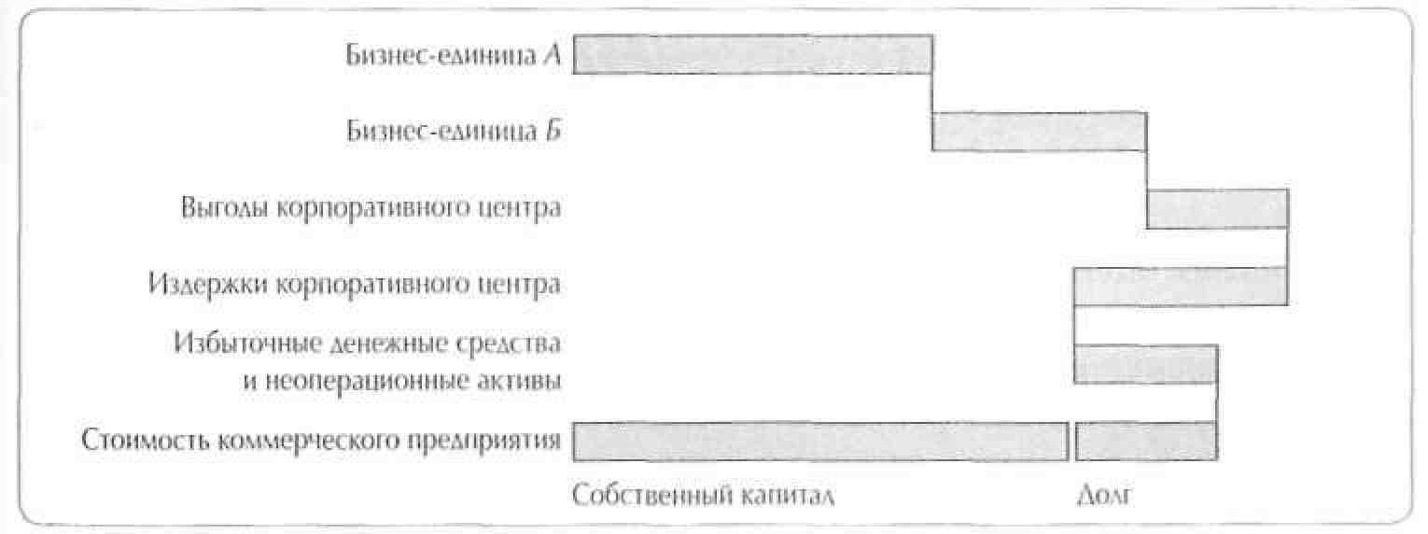

Этот метод сложнее в применении, поскольку дивиденды выплачиваются в значительной мере произвольно и в силу этого их трудно прогнозировать.

Проблема двойного счета может возникнуть в том случае, когда какие-то активы учтены в бухгалтерских счетах компании по заниженной стоимости. К примеру, целлюлозно-бумажные компании зачастую владеют тысячами акров строевого леса, которые отражены в ее бухгалтерских книгах по низкой стоимости. В подобной ситуации появляется почти непреодолимое искушение оценить лес по рыночной стоимости и прибавить полученную величину к приведенной стоимости денежного потока компании. Однако это означало бы двойной счет, поскольку в оценке ожидаемого денежного потока уже учтен тот факт, что эти деревья б у д у т спилены и использованы в производстве. Во всех смыслах они представляют собой товарно-материаль­ный запас, а коли так, их стоимость не добавляется к будущему денежному потоку, поскольку она у ж е включена в него как производственный ресурс.

Е щ е один распространенный пример двойного счета относится к поме­щениям головного офиса или другой недвижимости, учтенным по занижен­ной стоимости. Альтернативные издержки аренды зданий уже отражены в денежном потоке, который имеет большую величину, чем имел бы в том случае, если бы компания продала свои офисные помещения, а затем взяла их в лизинг. Нельзя идти сразу двумя путями. Либо дисконтируйте факти­ческий денежный поток, каков он есть, либо вычитайте из денежного по­тока ожидаемые затраты на аренду и только потом прибавляйте рыночную стоимость офисных помещений.

Избыточные рыночные ценные бумаги заносят в прогнозный баланс бизнес-единицы, если она преуспевает либо, в иной ситуации, если появил­ся дополнительный долг. Это нормальная часть процесса прогнозирования и, как отмечалось в главе 11, никак не влияет на приведенную стоимость бизнес-единицы. Другое дело — избыточные денежные средства, которыми располагает компания в начале периода оценки. Их не следует начислять на бизнес-единицу. Их стоимость просто нужно оценить отдельно и прибавить к другим слагаемым корпоративного уровня на заключительной стадии а г -регирования стоимости.

РЕЗЮМЕ

Стоимостная оценка многопрофильной компании по отдельным составля­ющим зачастую приводит к критическому пересмотру реального качества и ценности бизнес-единиц, входящих в ее состав (об этом подробно говори­лось в гл. 2). Нередко по результатам такой оценки менеджеры принимают решение провести реструктуризацию компании и сосредоточить усилия в более узком диапазоне видов бизнеса. Это ставит перед менеджерами во­прос: как избавиться от подразделений, которые им больше не подходят. За последние десять с небольшим лет набор способов реструктуризации замет

но пополнился новыми, усовершенствованными и одобренными фондовым рынком приемами. Помимо продажи подразделения другой компании ме­неджеры могут теперь прибегнуть и к обособлению бизнес-единицы в са­мостоятельную фирму, и к отчуждению акций, и к выпуску так называемых управленческих акций, и к выкупу подразделения командой менеджеров. Стоимостная оценка служит главным инструментом выбора наиболее под­ходящего средства из этого богатого арсенала.